PHÒNG GD & ĐT BA CHẼ  ĐỀ 2 | ĐỀ KIỂM TRA HỌC KÌ I  MÔN: Địa lí 7  Thời gian làm bài 45 phút (Không kể thời gian giao đề)

I.Trắc nghiệm: ( 3 diểm)
Câu 1: Người ta dựa vào yếu tố nào để phân chia các chủng tộc trên thế giới?
A. Vóc dáng. B. Thể lực.
C. Đặc điểm hình thái. D. Cấu tạo bên trong.
Câu 2: Dân cư thế giới phân bố như thế nào?
A. Đều. B. Không đồng đều.
C. Đều thưa thớt. D. Giống nhau ở mọi nơi.
Câu 3:Vị trí địa lí của môi trường nhiệt đới nằm trong khoảng
A. Chí tuyến Bắc → Vòng cực Bắc.
B. Chí tuyến Bắc → Chí tuyến Nam.
C. Chí tuyến Nam → Vòng cực Nam.
D. 5⁰B và 5⁰ N → Chí tuyến ở cả hai bán cầu.
Câu 4: Thảm thực vật điển hình cho môi trường nhiệt đới là
A. đài nguyên. B. xa van .C. rừng rậm. D. đồi trọc.
Câu 5: Hai khu vực điển hình cho môi trường nhiệt đới gió mùa là
A. Bắc Á – Đông Á. B. Đông Á – Đông Nam Á.
C. Đông Nam Á – Nam Á. D. Nam Á – Tây Nam Á.
Câu 6: Hướng gió chính vào mùa đông ở môi trường nhiệt đới gió mùa là
A. ĐôngBắc B. Đông Nam.
C. Tây Nam. D. TâyBắc.
Câu 7:Điều kiện để đới nóng thâm canh tăng vụ là
A. Nhịp điệu mùa
B. Nắng nóng, mưa nhiều.
C. Nguồn giống phong phú.
D. Nguồn lao động dồi dào.
Câu 8: Đô thị hóa tự phát ở đới nóng để lại những hậu quả chủ yếu là:
A. ách tắc giao thông, thiếu các công trình phúc lợi xã hội
B. ô nhiễm môi trường, thiếu việc làm.
C.kinh tế chậm phát triển, thiếu chỗ ở.
D. kinh tế chậm phát triển, ách tắc giao thông, thiếu việc làm, ô nhiễm môi trường.
Câu 9: Hai đặc điểm tiêu biểu của cảnh quan môi trường nhiệt đới là:
A. thưa thớt và giảm dần về hai chí tuyến.
B. thay đổi theo mùa và tăng dần về hai chí tuyến.
C. sinh trưởng nhanh và tăng dần về hai chí tuyến.
D. Thayđổi theo mùa và giảm dần về hai chí tuyến
Câu 10:Biểu đồ dưới đây là biểu đồ khí hậu của môi trường nào?
A. Nhiệt đới. B. Xích đạo ẩm. C. Nhiệ tđới gió mùa. D. Hoang mạc.
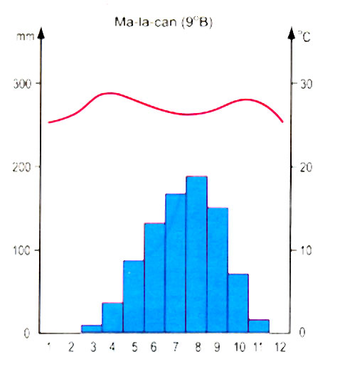
Câu 11: Đặc điểm nào sau đây không phải là đặc điểm khí hậu thể hiện ở biểu đồ trên?
- Mưa tập trung theo mùa.
- Nhiệt độ cao quanh năm.
- Nắng nóng, mưa nhiều quanh năm
- Trong năm có một thời kì khô hạn.
Câu 12: Mối quan hệ giữa gia tăng dân số với tài nguyên môi trường ở đới nóng là:
- Diện tích rừng ngày càng bị thu hẹp, đất bạc màu.
- Đẩy nhanh tốc độ khai thác tài nguyên làm suy thoái môi trường.
- Đẩy nhanh tốc độ khai thác tài nguyên làm suy thoái môi trường, diện tích rừng ngày càng bị thu hẹp
- Đẩy nhanh tốc độ khai thác tài nguyên làm suy thoái môi trường, diện tích rừng bị thu hẹp, đất bạc màu, khoáng sản cạn kiệt, thiếu nước sạch...
II. Tự luận: ( 7 điểm)
Câu 1: ( 2đ)
So sánh sự khác nhau giữa quần cư nông thôn và đô thị về kinh tế, mật độ dân số và lối sống ?
Câu 2: ( 2đ)
Thế nào là lục địa ? Châu lục ?
Câu 3 ( 2đ)
Hãy nêu nguyên nhân và hậu quả của di dân ở đới nóng?
Câu 4 (1đ)
Giải thích tại sao khí hậu châu Phi khô nóng bậc nhất thế giới?

B. ĐÁP ÁN VÀ BIỂU ĐIỂM
I. Trắc nghiệm (3 điểm).
Mỗi câu đúng được 0,25 điểm.
1 | 2 | 3 | 4 | 5 | 6 | 7 | 8 | 9 | 10 | 11 | 12
C | B | D | B | B | A | B | D | D | A | C | D

II. Tự luận (7 điểm)
Câu | Nội dung | Điểm
1(2đ) | Sự khác nhau giữa quần cư nông thôn và quần cư đô thị là:  - Quần cư nông thôn sinh sống dựa vào hoạt động kinh tế chủ yếu là sản xuất nông nghiệp, lâm nghiệp hay ngư nghiệp.  - Làng mạc, thôn xóm thường phân tán, gắn với đất canh tác, đất đồng cỏ, đất rừng hay mặt nước.  Còn:  - Quần cư đô thị là hình thức tổ chức sinh sống dựa vào hoạt động kinh tế chủ yếu là sản xuất công nghiệp và dịch vụ.  - Nhà cửa tập trung với mật độ cao.  - Lối sống nông thôn và lối sống đô thị cũng có những điểm khác biệt. | 0,5  0,5  0,5  0,25  0,25
2(2đ) | - Lục địa: Là khối đất liền rộng hàng triệu ki lô mét vuông (km²). Có biển và đại dương bao quanh.Sự phân chia các lục địa mang ý nghĩa về mặt tự nhiên là chính.  - Châu lục: Bao gồm phần lục địa và các đảo, quần đảo bao quanh. Sự phân chia châu lục chủ yếu mang ý nghĩa lịch sử, kinh tế, chính trị. | 1  1
3(2đ) | *Nguyên nhân:  + Do thiên tai, chiến tranh, kinh tế chậm phát triển, nghèo đói và thiếu việc làm,...  + Nhằm phát triển kinh tế - xã hội ở vùng núi và ven biển.  *Hậu quả: làm cho dân số đô thị tăng nhanh, thiếu việc làm, thiếu chỗ ở phải sống trong các khu nhà ở chuột, ô nhiễm môi trường,... | 0,5  0,5  1
4(1đ) | Khí hậu Châu Phi khô nóng bậc nhất thế giới vì:  - Phần lớn lãnh thổ nằm giữa 2 chí tuyến Bắc, Nam, có nhiệt độ cao quanh năm => Châu Phi có khí hậu nóng.  - Lục địa hình khối, kích thước lớn, bờ biển ít bị cắt xẻ => Châu phi là châu lục khô. | 0,5  0,5

